Raseinių rajono švietimo pagalbos tarnybos
edukacinės patirties banko aprašo
1 priedas

METODINIO DARBO KORTELĖ

Dalykas, sritis | Ikimokyklinis ugdymas
Tema | Vabalų gyvenimas
Žanras (ugdymo priemonė, užduotys, pamokų ciklas, testas ir kt.) | Tyrinėjimas  Padidinami stiklai,enciklopedijos, pagaliukai,lapai.  Trukmė- 12 mėnesių.
Anotacija | Rudenį, išėję į lauką, vaikai pastebėjo nematytų, įdomių. ropojančių vabalų. Susidomėjo. Kilo nemažai klausimų: kas tokie?, ‘‘koks jų vardas“. Nutarėme, kad grįžę į grupę ieškosime atsakymo gamtininko knygoje ,,Pažinkime vabalus“. Sužinojo, kad tai – blakės kareivėliai. Ir taip prasidėjo jų stebėjimas kiekvieną dieną išėjus į lauką. Patys pasiūlė išsinešti padidinamus stiklus (jau buvo grupėje naudoję), stebėjo, kiek kojų, kokios spalvos, kiek taškų, kokie ūsai. Nusprendė pastatyti jiems namus iš lapų, kad nesušaltų. Vabalus stebėjo ir žiemą. Išbėgę į kiemą pirmiausia bėgdavo žiūrėti ar jie ten yra, kiek jų. Pavasarį džiaugėsi, kad liko nedaug, bet gyvi. Kilo klausimų: O kur dingo kiti? Vaikų pamąstymai: ‘‘katė suėdė’‘, „numirė‘‘, „įlindo į plyšį‘‘, „išėjo kitur, kur šilta‘‘. Atėjus vasarai, pastebėjo, kad persikėlė vabalai į kitą vietą, prie liepos. Stebėjo kaip keliauja kamienu, sprendė, kuris ‚,tėtis‘‘, ,,mama‘‘, ,,vaikas‘‘.
Autorius (vardas, pavardė) | Daiva Žalabinienė
Pareigos | ikimokyklinio ugdymo mokytoja
Išsilavinimas | aukštesnysis
Kvalifikacinė kategorija | Vyresnioji mokytoja
Rajonas (miestas) | Raseiniai
Ugdymo įstaiga | Raseinių lopšelis-darželis „Saulutė“
Elektroninis paštas, telefonas | daiwazalab@gmail.com  867436980
Darbas pristatytas (data) | 2020-12-18
Darbas saugomas (vieta) | Raseinių lopšelio-darželio „Saulutė“ pirmos buveinės (Vaižganto g.18, Raseiniai) grupė „Kregždutės“

____________________

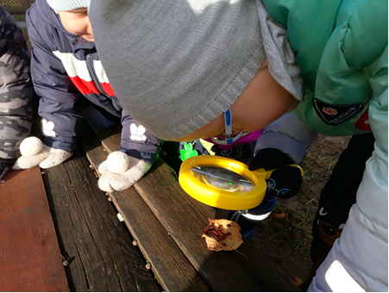 | 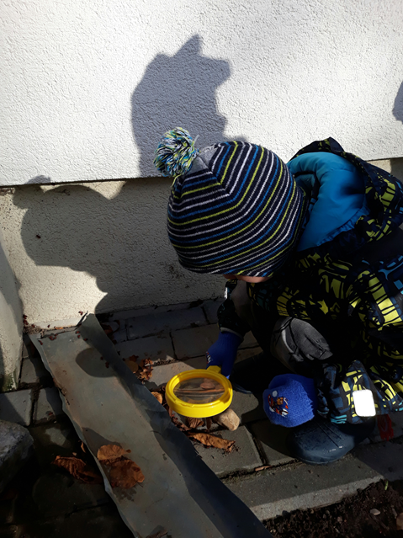
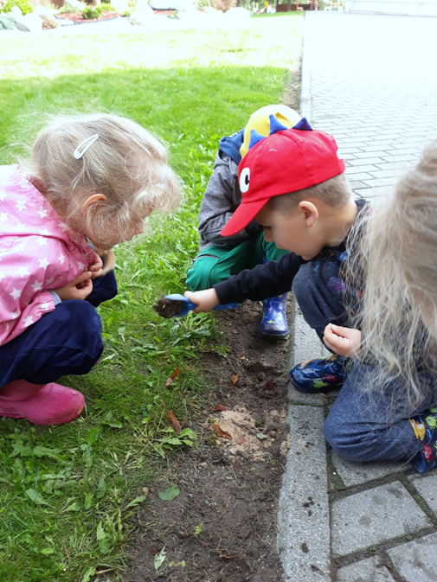 | 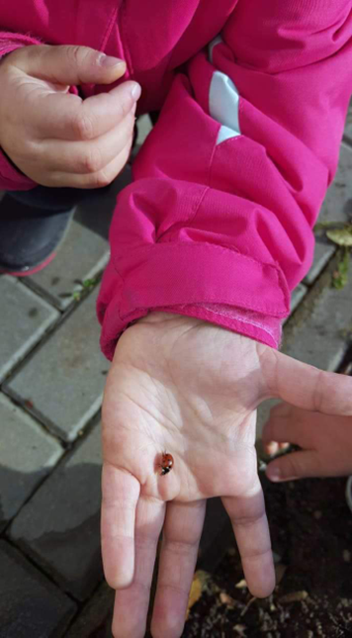
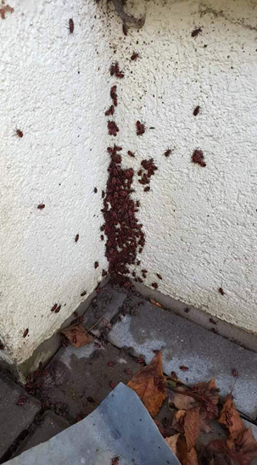 | 

